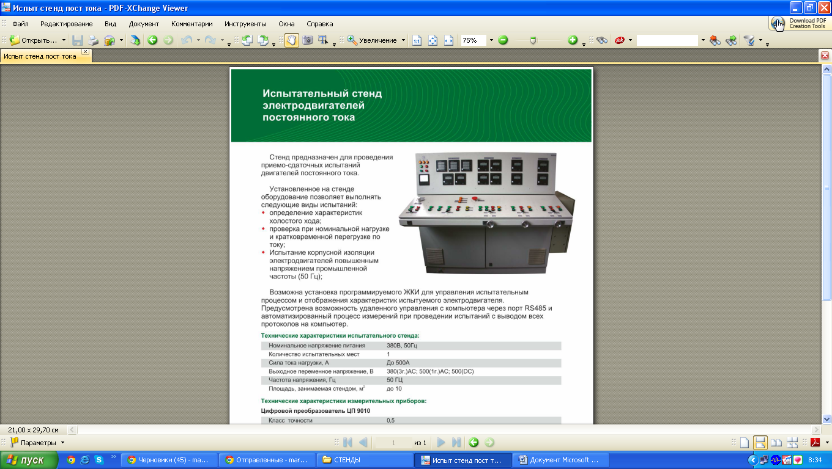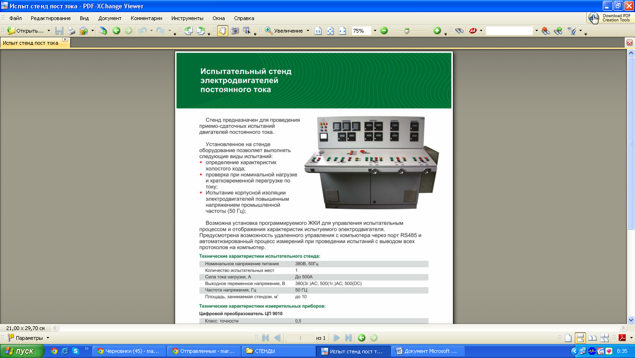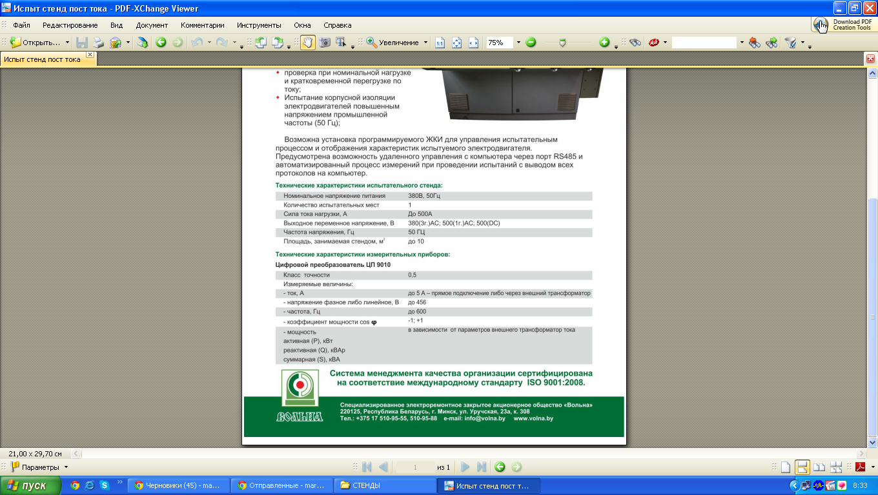

The Russian Federation (Russia)

**"Verkhnekamsky electromechanical factоry", ltd**

Address: 14 Mira Str, Solikamsk, Perm region, 618541

о/а 40702810749770026452 in Solikamsk branch Permian branch № 6984 PJS «Savings bank Russia»,

West-Ural bank PJS «Savings bank Russia»

ITIN 5919026935 PSRN 1165958085952

Российская федерация (Россия)

Общество с ограниченной ответственностью

**«Верхнекамский электромеханический завод»**

Адрес: 618541, Пермский край. Г. Cоликамск, ул. Мира, 14

р/с 40702810749770026452 в Соликамском отделении Персмского отделения №6984 ПАО «Сбербанк России», Западно-Уральский банк ПАО «Сбербанк России»

ИНН 5919026935 ОГРН 1165958085952

Стенд предназначен для проведения приемо-сдаточных испытаний двигателей постоянного тока.

* Установленное на стенде оборудование позволяет выполнять следующие виды испытаний:
* Определение характеристик холостого хода;
* Проверка при номинальной нагрузке с рекуперацией электроэнергии (уменьшение потребления электроэнергии при испытаниях до уровня компенсации потерь электромагнитной системы);
* Испытание корпусной изоляции электродвигателей повышенным напряжением промышленной частоты (50Гц) .

Возможна установка программируемого ЖКИ для управления испытательным процессом и отображения характеристик испытуемого электродвигателя. Предусмотрена возможность удаленного управления с компьютера через порт RS485 и автоматизированный процесс изменений при проведении испытаний с выводом всех протоколов на компьютер.